Bài 01:
Yêu cầu ban đầu (mơ hồ) | Yêu cầu viết lại (rõ ràng, đo lường được, có thể kiểm thử) | Giải thích lý do
Hệ thống cần thân thiện với người dùng. | Giao diện hệ thống phải cho phép người dùng mới hoàn thành thao tác chính (ví dụ: đăng ký tài khoản) trong tối đa 3 bước, không cần tài liệu hướng dẫn. | “Thân thiện” là khái niệm chủ quan. Viết lại bằng tiêu chí định lượng (số bước thao tác, khả năng tự sử dụng) giúp kiểm thử trải nghiệm thực tế.
Trang web phải chạy nhanh. | Thời gian tải trang chủ không vượt quá 3 giây khi kết nối mạng có tốc độ 20 Mbps, và các trang con không quá 2 giây. | “Nhanh” không đo được. Cần quy định rõ thời gian phản hồi và điều kiện kiểm thử để có thể đo lường.
Tìm kiếm cần phải tiện lợi. | Chức năng tìm kiếm phải hiển thị kết quả liên quan trong vòng 2 giây, có hỗ trợ gợi ý tự động (autocomplete) và lọc theo danh mục. | “Tiện lợi” không có chuẩn đo. Viết lại bằng các tính năng cụ thể và thời gian phản hồi giúp đo và test được.
Ứng dụng phải bảo mật tốt. | Ứng dụng phải mã hóa mật khẩu bằng thuật toán bcrypt hoặc tương đương, bắt buộc người dùng đổi mật khẩu sau 90 ngày, và chặn tài khoản sau 5 lần đăng nhập sai liên tiếp. | “Bảo mật tốt” là khái niệm mơ hồ. Viết lại bằng chính sách bảo mật cụ thể giúp đảm bảo kiểm thử và tuân thủ quy chuẩn.
Giao diện nên đẹp và dễ nhìn. | Giao diện phải tuân thủ chuẩn thiết kế Material Design, sử dụng tối đa 3 màu chủ đạo, và đạt tối thiểu 80% đánh giá hài lòng trong khảo sát người dùng thử (n ≥ 30). | “Đẹp” và “dễ nhìn” mang tính cảm tính. Cách viết lại gắn với tiêu chuẩn thiết kế và kết quả khảo sát thực tế.
Hệ thống cần có tính linh hoạt cao. | Hệ thống phải cho phép thêm/sửa/xóa module chức năng mà không cần thay đổi mã nguồn các module khác; việc tích hợp module mới không được vượt quá 4 giờ làm việc. | “Linh hoạt” cần định nghĩa rõ qua khả năng mở rộng và thời gian tích hợp thực tế.
Người dùng cảm thấy hài lòng khi sử dụng. | Sau khi sử dụng 1 tuần, ít nhất 80% người dùng khảo sát chấm mức ≥ 4/5 về mức độ hài lòng trên thang đo Likert. | “Hài lòng” là cảm xúc, nên đo bằng khảo sát người dùng với tiêu chí định lượng để kiểm chứng.
Ứng dụng cần hoạt động ổn định. | Ứng dụng phải có thời gian uptime ≥ 99%/tháng và tỷ lệ lỗi hệ thống (crash) ≤ 0.5% trong quá trình hoạt động. | “Ổn định” không cụ thể. Viết lại bằng các chỉ số uptime, crash rate giúp đo lường và giám sát được.

Bài 2:
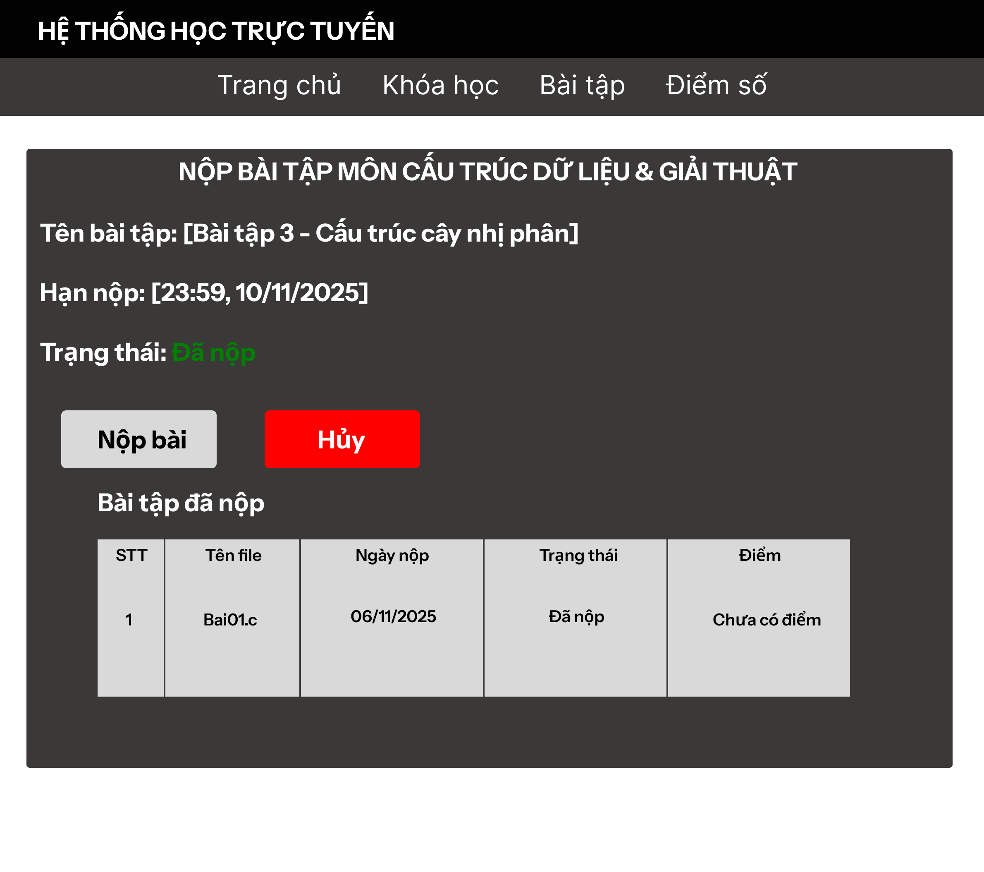
https://www.figma.com/design/5Vpwby9Toud5tFFos2whmx/Untitled?node-id=0-1&t=PRaTm8Fl8IPS25DA-1

Bảng Assingment
Tên cột | Kiểu dữ liệu | Mô tả | Ghi chú
assignment_id | INT | Mã bài tập | PK
course_id | INT | Mã khóa học | FK → Courses.course_id
title | VARCHAR(255) | Tên bài tập
description | TEXT | Mô tả chi tiết bài tập
deadline | DATETIME | Hạn nộp

Bảng Submission
Tên cột | Kiểu dữ liệu | Mô tả | Ghi chú
submission_id | INT | Mã bài nộp | PK
assignment_id | INT | Mã bài tập | FK → Assignments.assignment_id
student_id | INT | Mã sinh viên nộp bài | FK → Students.student_id
file_path | VARCHAR(255) | Đường dẫn file nộp
note | VARCHAR(255) | Ghi chú của sinh viên
submit_time | DATETIME | Thời gian nộp bài
status | ENUM('Đã nộp', 'Chưa nộp', 'Quá hạn') | Trạng thái nộp
grade | FLOAT | Điểm bài nộp (nếu có)

Bảng student
Tên cột | Kiểu dữ liệu | Mô tả | Ghi chú
student_id | INT | Mã sinh viên | PK
full_name | VARCHAR(100) | Họ tên sinh viên
email | VARCHAR(100) | Email đăng nhập

Bài 03:
Mô tả yêu cầu | Thuộc phần nào trong SRS | Giải thích
Hệ thống hỗ trợ 5.000 user online | Performance Requirements | Đây là yêu cầu về hiệu năng của hệ thống – cụ thể là khả năng xử lý đồng thời số lượng người dùng lớn. Không mô tả chức năng, mà mô tả năng suất và tải hệ thống chịu được.
Người dùng được phép xem lịch sử giao dịch | Functional Requirements | Đây là chức năng nghiệp vụ cụ thể mà hệ thống phải cung cấp cho người dùng. Mô tả hành vi của hệ thống chứ không liên quan đến hiệu năng hay bảo mật.
Chức năng này cần bảo mật cấp cao | Security Requirements | Yêu cầu đề cập trực tiếp đến mức độ bảo mật, thuộc nhóm yêu cầu phi chức năng về an toàn thông tin (như xác thực, mã hóa, phân quyền truy cập).
Bài 04:
Mục | Nội dung mô tả
Tên Use Case | Đăng ký tài khoản
Actor | Người dùng mới (User)
Mục tiêu | Cho phép người dùng tạo tài khoản mới để đăng nhập và sử dụng hệ thống học trực tuyến.
Điều kiện trước (Precondition) | - Người dùng chưa có tài khoản trong hệ thống.- Truy cập được vào trang đăng ký (Registration Page).
Luồng chính (Main Flow) | 1. Người dùng truy cập trang đăng ký.2. Hệ thống hiển thị form đăng ký gồm các trường: Họ tên, Email, Mật khẩu, Xác nhận mật khẩu.3. Người dùng nhập đầy đủ thông tin.4. Hệ thống kiểm tra tính hợp lệ của dữ liệu (email hợp lệ, mật khẩu đủ mạnh, hai mật khẩu trùng khớp).5. Nếu hợp lệ, hệ thống lưu thông tin tài khoản vào cơ sở dữ liệu.6. Hệ thống hiển thị thông báo “Đăng ký thành công”.
Ngoại lệ (Exception Flow) | - E1: Email đã tồn tại → Hệ thống báo lỗi “Email đã được sử dụng”.- E2: Mật khẩu không trùng khớp → Hiển thị thông báo lỗi “Xác nhận mật khẩu không khớp”.- E3: Thiếu thông tin bắt buộc → Hiển thị lỗi yêu cầu nhập đầy đủ các trường.
Điều kiện sau (Postcondition) | - Tài khoản người dùng mới được tạo và lưu trong hệ thống.- Người dùng có thể sử dụng thông tin vừa đăng ký để đăng nhập.
(Tùy chọn) Ghi chú khác | - Hệ thống có thể gửi email xác nhận đăng ký (nếu áp dụng).- Mật khẩu được mã hóa trước khi lưu vào cơ sở dữ liệu.

Bài 05:
Test ID | Mô tả Test | Input (Dữ liệu đầu vào & bước thực hiện) | Kỳ vọng (Expected Result) | Kết quả (Pass/Fail)
TC-001 | Thay đổi mật khẩu thành công (Happy Path) | 1. Đăng nhập bằng tài khoản hợp lệ.2. Vào trang “Thay đổi mật khẩu”.3. Nhập mật khẩu cũ: Abc@1234.4. Nhập mật khẩu mới: Xyz@5678.5. Xác nhận mật khẩu mới: Xyz@5678.6. Nhấn Xác nhận. | Hệ thống hiển thị thông báo: “Thay đổi mật khẩu thành công.”Người dùng có thể đăng nhập lại bằng mật khẩu mới. | (Điền sau khi test)
TC-002 | Nhập sai mật khẩu cũ (Invalid Case) | 1. Đăng nhập.2. Vào trang “Thay đổi mật khẩu”.3. Nhập mật khẩu cũ: SaiMatKhau@1.4. Nhập mật khẩu mới: Newpass@123.5. Xác nhận mật khẩu mới: Newpass@123.6. Nhấn Xác nhận. | Hệ thống hiển thị lỗi: “Mật khẩu cũ không đúng.”Không thay đổi thông tin trong cơ sở dữ liệu. | (Điền sau khi test)
TC-003 | Mật khẩu xác nhận không khớp hoặc để trống | 1. Đăng nhập.2. Vào trang “Thay đổi mật khẩu”.3. Nhập mật khẩu cũ: Abc@1234.4. Nhập mật khẩu mới: Xyz@5678.5. Xác nhận mật khẩu mới: (để trống hoặc nhập Xyz@9999).6. Nhấn Xác nhận. | Hệ thống hiển thị lỗi: “Mật khẩu xác nhận không khớp” hoặc “Vui lòng nhập lại mật khẩu mới.”Không cập nhật mật khẩu. | (Điền sau khi test)
Bài 06:
Tiêu chí | Nội dung trả lời
1. Điểm chưa rõ trong yêu cầu | - Cụm từ “trải nghiệm tốt” quá mơ hồ, không xác định rõ tiêu chí nào là “tốt”.- Không nói rõ “trang tìm kiếm” gồm những yếu tố nào (tốc độ, độ chính xác, giao diện, hay thao tác?).- Không có thông số cụ thể để đánh giá.
2. Vì sao chưa đạt chuẩn SRS | - Yêu cầu không cụ thể, đo lường được, và kiểm thử được — vi phạm nguyên tắc SMART trong SRS.- Không thể viết test case để xác minh thế nào là “trải nghiệm tốt”.- Không chỉ ra được hành vi hay đặc tính kỹ thuật của hệ thống.
3. Cách viết lại rõ ràng hơn (đo lường được) | “Trang tìm kiếm phải trả kết quả trong vòng ≤ 2 giây cho 95% truy vấn, và hiển thị ít nhất 10 kết quả liên quan có mức độ phù hợp ≥ 80%.”
4. Có thể kiểm thử như thế nào | - Thực hiện 100 truy vấn tìm kiếm ngẫu nhiên, đo thời gian phản hồi trung bình của hệ thống.- Kiểm tra tỷ lệ truy vấn có kết quả trả về trong ≤ 2 giây.- Đánh giá độ liên quan của kết quả bằng cách so sánh từ khóa tìm kiếm với nội dung hiển thị.

Bài 07:
- Hệ thống học trực tuyến:
STT | Loại yêu cầu | Mô tả yêu cầu phi chức năng (cụ thể – đo lường – kiểm thử được)
1 | Hiệu năng (Performance) | Hệ thống phải tải trang học trong ≤ 3 giây đối với 95% số lượt truy cập, với tối thiểu 500 người dùng đồng thời.
2 | Bảo mật (Security) | Tất cả dữ liệu người dùng (mật khẩu, thông tin cá nhân) phải được mã hóa bằng thuật toán AES-256 trước khi lưu trữ hoặc truyền qua mạng.
3 | Tính sẵn sàng (Availability) | Hệ thống phải duy trì độ sẵn sàng 99.5% uptime mỗi tháng, bao gồm cả thời gian bảo trì định kỳ không quá 2 giờ/tháng.

- Hệ thống bán hàng thương mại điện tử
STT | Loại yêu cầu | Mô tả yêu cầu phi chức năng (cụ thể – đo lường – kiểm thử được)
1 | Khả năng mở rộng (Scalability) | Hệ thống phải có khả năng xử lý tăng gấp đôi lượng truy cập (từ 1000 lên 2000 người dùng đồng thời) mà thời gian phản hồi không vượt quá 5 giây.
2 | Bảo mật (Security) | Trang thanh toán phải sử dụng chứng chỉ SSL/TLS hợp lệ và không chấp nhận truyền thông tin thẻ tín dụng qua HTTP.
3 | Khả năng sử dụng (Usability) | Người dùng mới có thể hoàn tất quy trình mua hàng (tìm sản phẩm → đặt hàng → thanh toán) trong ≤ 5 phút mà không cần hướng dẫn.
Bài 08:
Yêu cầu chức năng có thể kiểm thử
Mã yêu cầu | Tên yêu cầu | Mô tả chi tiết
FR-01 | Xem lại kết quả quiz đã làm | Hệ thống cho phép người học xem lại kết quả của các bài quiz đã hoàn thành, bao gồm: điểm tổng, danh sách câu hỏi, đáp án đã chọn, đáp án đúng và phần giải thích (nếu có). Người học chỉ có thể xem lại quiz do chính họ đã thực hiện.

Bảng Use Case chi tiết
Tên Use Case | Xem lại kết quả quiz
Actor | Người học (Student)
Mô tả | Người học xem lại kết quả bài quiz đã hoàn thành để biết câu nào sai, đúng và lý do.
Điều kiện tiên quyết (Precondition) | - Người học đã đăng nhập vào hệ thống.- Người học đã hoàn thành ít nhất một bài quiz.
Luồng chính (Main Flow) | 1. Người học truy cập trang “Kết quả Quiz”.2. Hệ thống hiển thị danh sách các quiz đã hoàn thành.3. Người học chọn một quiz để xem chi tiết.4. Hệ thống hiển thị thông tin chi tiết của bài quiz, bao gồm: • Điểm tổng. • Danh sách câu hỏi và đáp án mà người học đã chọn. • Đáp án đúng và phần giải thích (nếu có).5. Người học xem lại kết quả và đóng trang.
Luồng ngoại lệ (Exception Flow) | - (E1) Nếu người học chưa hoàn thành quiz nào → Hệ thống hiển thị thông báo “Bạn chưa có kết quả quiz nào để xem.”- (E2) Nếu có lỗi tải dữ liệu → Hiển thị thông báo “Không thể tải kết quả, vui lòng thử lại sau.”
Điều kiện sau (Postcondition) | - Hệ thống ghi nhận lần xem kết quả (nếu cần thống kê).- Không thay đổi dữ liệu quiz hay điểm số của người học.

